Phát biểu bài toán *Quản lý quán cà phê*

Version 1.0

Sinh viên thực hiện:

1712916 – Ngô Tấn Vịnh

1712928 – Dương Nguyên Trường Vỹ

**Bảng ghi nhận thay đổi tài liệu**

|  |  |  |  |
| --- | --- | --- | --- |
| **Ngày** | **Phiên bản** | **Mô tả** | **Người thay đổi** |
| 07/05/2020 | 1.0 | Phát biểu bài toán | Ngô Tấn Vịnh |
| 07/05/2020 | 1.1 | Phát biểu bài toán | Dương Nguyên Trường Vỹ |
|  |  |  |  |
|  |  |  |  |

Phát biểu bài toán

*I. Giới thiệu tên đề tài*

*Tên đề tài: Quản lý quán cà phê*

*i1. Nhu cầu thực tế của đề tài:*

Hiện nay, ăn uống và giải khát không chỉ là nhu cầu thông thường của con người nữa, mà nó đã trở thành một thú vui trong cuộc sống, các hàng quán, nhậu nhà hàng, cà phê, trà sữa mọc lên ở khắp nơi. Trong khi đó chúng ta thường nghe câu cữa miệng “Khi nà rãnh cà phê nha”, thực tế hiện nay ngồi, uống cà phê là nhu cầu phổ biến hàng ngày. Do đó để thuận tiện cho việc quản lý và phục vụ nhu cầu của khách hàng.

*i2. Hiện trạng của đơn vị cần xây dựng phần mềm:*

Cửa hàng cà phê mới hoạt động, gặp vấn đề trong việc order nước, quản lý bàn, nhân viên và thu chi. Đặt biệt những ngày khách hàng đông thì chất lượng giảm và dẫn đến nhiều sai sốt. Để năng cao chất lượng phục vụ việc xây dựng hệ thống quản lý là cần thiết.

*II. Các yêu cầu chức năng*

*ii1. Các chức năng cơ bản:*

|  |  |  |
| --- | --- | --- |
| *STT* | *Tên chức năng* | *Ghi chú* |
| *1* | *Order/Thanh toán* | *Ngay tại quầy thu ngân.*  *Uống tại quán/mang đi.* |
| *2* | *Quản lý bàn* | *Các hóa đơn đang chờ cung cấp dịch vụ* |
| *3* | *Quản lý danh sách nước uống* |  |
| *4* | *Quản lý công thức và pha chế* |  |
| *5* | *Quản lý thu chi/thu ngân* |  |
| *6* | *Quản lý tồn kho* |  |
| *7* | *Quản lý chất lượng nguyên liệu* |  |
| *8* | *Quản lý nhân viên* |  |
| *9* | *Quản lý khách hàng* |  |
| *10* | *Thống kê* | *Ngày/tuần/tháng/năm* |

*ii2. Các chức năng nâng cao:*

|  |  |  |
| --- | --- | --- |
| *STT* | *Tên chức năng* | *Ghi chú* |
| *1* | *Quản lý chuỗi cửa hàng* |  |
| *2* | *Sao lưu dữ liệu* | *Ứng dụng vẫn hoạt động bình thường khi mất điện, khi có kết nối mạng lại thì cập nhật lên hệ thống.* |

*III. Các yêu cầu phi chức năng*

* Giao diện của đơn giản, dễ sử dụng, phù hợp với người không chuyên ngành kỹ thuật.
* Các chức năng hoạt động tốt, thời gian truy suất nhanh và hiệu quả.
* Độ bảo mật cao.
* Có khả năng bảo trì, phục hồi và nâng cấp.
* Sức chứa dữ liệu không quá ít.

*IV. Các phần mềm liên quan*

### iv1. Phần mềm quản lý quán cafe Mona Media

[Phần mềm quản lý cà phê](https://mona.media/phan-mem-quan-ly-quan-ca-phe/) của Mona Media nổi bật ở sự đa năng và đáp ứng, tương tích với mọi cửa hàng coffee. Khả năng sử dụng tiện lợi ngay trên smartphone, tablet, Ipad… Đặc biệt nhất là sự kết nối mạnh mẽ, nhanh chóng với các thiết bị bán hàng khác như POS để tính tiền cho khách hàng, order nhanh chóng với sự sắp xếp danh mục sản phẩm rõ ràng, chi tiết.

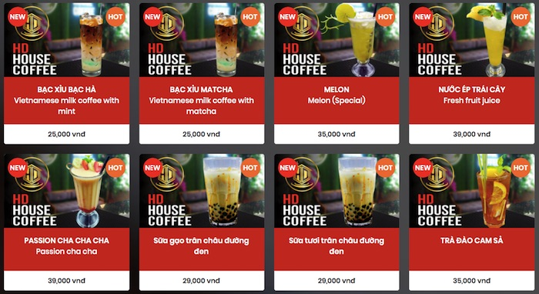

Không chỉ quản lý việc order, tính tiền cà phê, phần mềm này còn đặc biệt có khả năng để bạn phát triển chuỗi cafe chuyển nhượng franchise của mình nếu thương hiệu của bạn đang lớn nhanh.

Các tính năng lớn mà không thể không kể đến của phần mềm này bao gồm: quản lý thu chi, thu ngân, quản lý tồn kho, quản lý chất lượng nguyên liệu,… Khách hàng của bạn có thể thanh toán ngay bằng thẻ ngân hàng, mã QR. Một điểm lớn cực mạnh của phần mềm này để phát triển trên nền tảng Online đó chính là khả năng kết hợp API với các đơn vị giao hàng Online, đặt món trực tuyến khách để mở rộng khả năng kinh doanh của mình bằng Internet.

### CukCukiv2. Phần mềm quản lý quán cà phê Cukcuk

Giao diện của Cukcuk không quá màu mè, đơn giản với phông chữ Tiếng Việt rất dễ sử dụng và thực hiện thao tác. Với các mục lớn được chia ra trong phần danh mục bao gồm như: order, báo cáo, xuất kho, nhập kho, khuyến mãi, chi phí phát sinh, doanh thu ngày/ tháng/ năm… được chia ra và cập nhật rõ ràng, người quản lý có thể nắm bắt rõ hơn về công việc kinh doanh của mình. Việc sử dụng nguyên vật liệu trong kho cũng được kiểm soát chặt chẽ, hiệu quả.

Cukcuk cũng hỗ trợ người dùng ở mọi thiết bị: laptop, máy POS quầy, POS cầm tay, ipad, smartphone… hỗ trợ tối đa và tiết kiệm thời gian cũng như chi phí quản lý hiệu quả.